Фаховий коледж ракетно-космічного машинобудування

Дніпровського національного університету імені Олеся Гончара

ЗВІТ

з лабораторних робіт

з дисципліни «Технології (Програмування)»

Спеціальність 123 Комп’ютерна інженерія

Група КС-21-1

Виконав Колосов Ігор

Перевірив М.М.Гапоненко

2021-2022

ЗМІСТ

Лабораторна робота № 2

ЛАБОРАТОРНА РОБОТА № 2

Тема: Складання та налагодження лінійних програм.

Мета: Придбати практичні навички при складанні та налагодженні програм розгалужених алгоритмів, використовуючи оператори if та if-else.

Хід роботи

1 Постановка задачі.

Загальна постановка завдання:

Для заданого користувачем дійсного числа *x* скласти та налагодити програму обчислення значення функції згідно Вашого варіанту. Програма повинна задовольняти наступним вимогам:

* враховувати область визначення функції. При введенні вхідних даних, що не входять в область визначення функції, повинно бути виведено відповідне повідомлення
* введення та виведення вхідних та вихідних даних повинно містити необхідні для користувача повідомлення, для виведення яких використовувати потік виведення cout.



2 Блок-схема алгоритму рішення задачі.

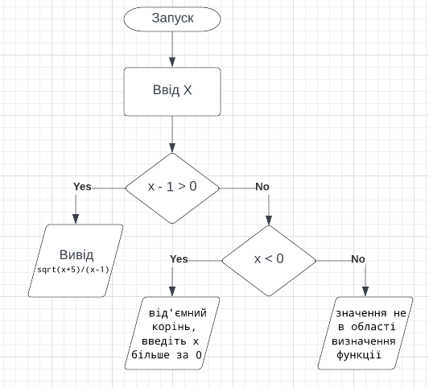

3 Текст програми мовою програмування С++.

#include <iostream>

#include <math.h>

using *namespace* std;

*int* main()

{

setlocale(LC_CTYPE, "ukr");

*int* x;

cout << "Введіть х: ";

cin >> x;

if (x - 1 > 0)

cout << "Y: " << sqrt(x+5)/(x-1) << endl;

else if (x < 0)

cout << " від'ємний корінь, введіть х більше за 0\n";

else

cout << " значення не в області визначення функції\n";

return 0;

}

4 Копія вікна виконання програми







5 Висновок

В результаті виконання лабораторної роботи опрацьовано теоретичний матеріал за темами:

* if else